授業づくり研修講座　実践レポート

　栗　原　小学校　　　　　　氏名　　　坂田　賢宏

○実践のポイント（工夫）

・「書く」取り組みを国語だけでなく、いろいろな教科で実践していく。

○実践内容

1学期の早い段階でひらがなを学習してから、書く活動に少しずつ取り組んできた。

・国語では「いつ、どこで、だれが、どうした」を学習し、遠足などの行事の後に、定期的に絵日記を書いている。

・算数では、たし算やひき算の学習を一通り終えたあと、「ぜんぶで」、「のこりは」などのキーワードに気をつけて、問題作りに取り組んだ。また、０から１００までの数字が並んだ表を見て、気づいたことを自分なりの言葉で書く活動も行った。(図１)

・生活の授業では、アサガオや虫、落ち葉や木の実、学校で飼っているウサギなど、年間を通して継続的にスケッチをする活動をしてきた。そして、「かんさつめいじん　５つのわざ」として、①みる、②きく、③(においを)かぐ、④さわる、⑤おもう、の５つを大切にし、感じたことや気づいたことを書くよう指導している。(図２)

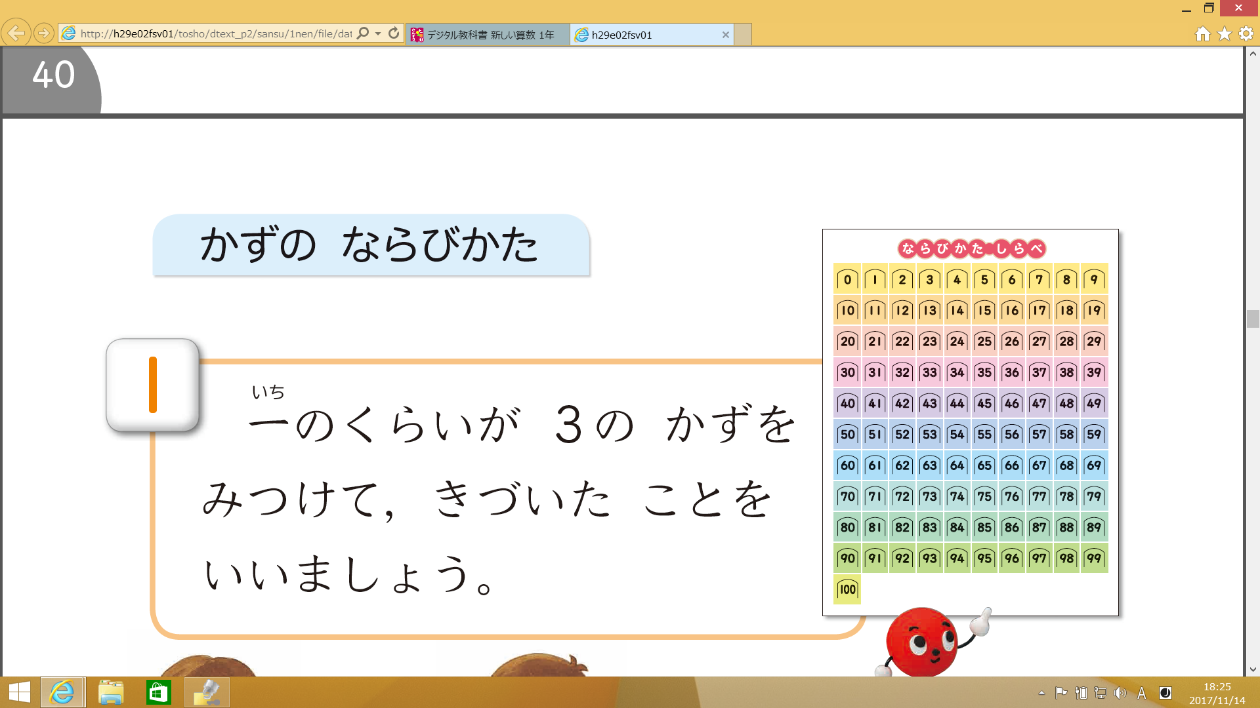　　　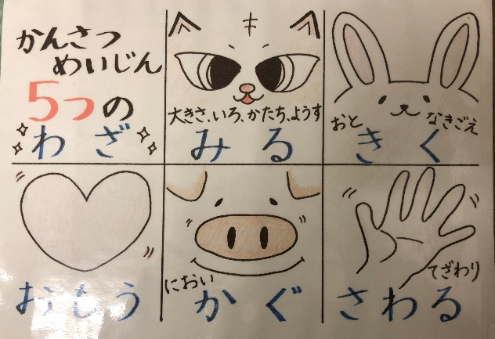

・図工では、友だちの作品を鑑賞して、友だちのがんばりや工夫したところについて書く機会を設けた。

・学校行事の音楽鑑賞会では、和太鼓の大迫力の演奏を体験した。太鼓の種類による、音の違いや大きさ、リズム、そして演奏している人の様子について感じたことを書いた。

図１

図２

○振り返り

成果や課題

・多くの授業で書く機会を設けたことで、書くことへの抵抗感がなくなり、一生懸命書いている様子が見られた。

しかし、句読点の使い方や、「お・を」、「わ・は」の使い分けなど、基本的な文章を書くことがまだまだ定着していないので、引き続き指導していきたい。

・今後は、校内研究として取り組んでいる書く活動として、一人で学習課題についての考えを書く「ひとり学習」を、そしてふり返りの場面で、今日は何を学んだか、今日の授業のキーワードは何かを、考えさせて書く活動も行って、論理的な文章を書く力を高めていきたい。